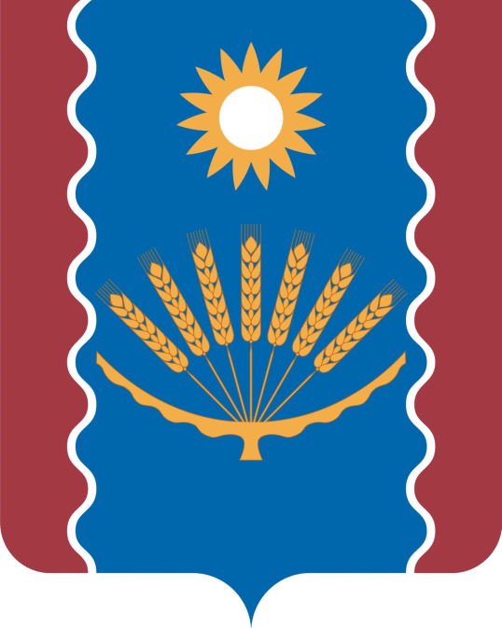  Башкортостан Республикаһы  Балтас районы муниципаль  районының Яланғас ауылы төп дөйөм белем биреү мәктәбе муниципаль бюджет дөйөм белем биреү учреждениеһы  (ТДББМ МБДББУ Яланғас ауылы) |  | Муниципальное общеобразовательное бюджетное учреждение основная общеобразовательная школа  д. Ялангачево муниципального района Балтачевский район Республики Башкортостан  (МОБУ ООШ д. Ялангачево)
БОЙОРОҚ ПРИКАЗ
“15” сентябрь 2020 й. № “15” сентября 2020 г.
О проведении школьного этапа
всероссийской олимпиады школьников в 2020-2021 учебном году

В соответствии с Порядком проведения всероссийской олимпиады школьников, утвержденным приказом Министерства образования и науки Российской Федерации от 18 ноября 2013 года №1252, приказом Министерства образования и науки Республики Башкортостан от 9 сентября 2020 года № 884 «Об организации и проведении школьного этапа всероссийской олимпиады школьников в 2020-2021 учебном году», Порядком аккредитации граждан в качестве общественных наблюдателей при проведении государственной итоговой аттестации по образовательным программам основного общего и среднего общего образования, всероссийской олимпиады школьников и олимпиад школьников, утвержденным приказом Министерства образования и науки Российской Федерации от 28 июня 2013 года №491 (далее – Порядок аккредитации граждан) и на основании приказа МКУ «Отдел образования муниципального района Балтачевский район Республики Башкортостан» от 15 сентября 2020 года №158» п р и к а з ы в а ю:
- Провести в МОБУ ООШ д.Ялангачево и в 4 классе филиала МОБУ НОШ д.Мишкино в 2020-2021 учебном году школьный этап всероссийской олимпиады школьников (далее - ШЭ ВОШ) по следующим предметам: русский язык, литература, английский язык, немецкий язык, математика, информатика и ИКТ, физика, химия, экология, биология, история, география, физическая культура, технология, экономика, право, обществознание, основы безопасной жизнедеятельности (далее - ОБЖ).

2.Утвердить состав оргкомитета по подготовке и проведению ШЭ ВОШ в 2020-2021 учебном году согласно приложению № 1.
3. Назначить ответственных за подготовку и проведение ШЭ ВОШ в 2020-2021 учебном году, в том числе по отдельным предметам согласно приложению №2.
4. Утвердить состав школьных предметно-методических комиссий согласно приложению № 3.
5.Проводить олимпиаду по предметам согласно сроков проведения ШЭ ВОШ (Приложение №4 приказа МКУ «Отдел образования»)
6.Заместителю директора по УВР Саликаевой Э.Р. :
-получить по электронной почте задания олимпиады и тиражировать задания, обеспечить проведение школьного этапа олимпиад в сентябре - октябре 2020года в полном соответствии с перечнем п.1 настоящего приказа;
-в течение двух дней после проведения ШЭ ВОШ отправлять в электронном виде сведения о результатах и о количестве участников ;
-предостваить муниципальному координатору Хабибуллиной Г.Я. отчёт в электронном и бумажном виде в течение трёх дней после завершения ШЭ ВОШ.
7.Определить количество победителей и призёров школьного этапа всероссийской олимпиады школьников не более 50 процентов от обшего числа участников олимпиады по каждому общеобразовательному предмету, при условии, что они набрали не менее 50% от максимального возможного количества баллов по итогам оценивания выполненных олимпиадных заданий.
8. Ответственному за сайт Абдулмановой В.З. внести на сайт школы протоколы по итогам проведённых олимпиад.
9.Наградить победителей ВОШ почётными грамотами.
10.Контроль за исполнением данного приказа возложить на заместителя директора по УВР Саликаевой Э.Р.
Директор М.С.Ахметханова
С приказом ознакомлена: Э.Р.Саликаева

